HT-BUS02（C版）总线模块使用说明书
一、概述
HT-BUS02（C版）总线模块，采用材料优质的双重防水外壳，防水性能好，暴晒不变形。运用芯片控制技术，有线传输数字编码信号，不受外界环境因素影响，抗干扰能力强。可直接应用于常规的防范报警系统中，在周界防范等场合中应用效果更佳。两种不同警种有助快速作出相应处理。在不更改现有的前端探测设备下，就可实现总线制传输报警信号，组成报警系统。施工方便，布线简单，节省线材，是安全防范的新一代精品。
二、主要功能
1、具有标准有线探测设备接口。
2、具有电子沙盘输出功能，可控制现场联动设备。
3、与主机之间采用数字编码，总线制传输，增配模块方便快捷。
4、与主机之间具有故障报警提示，快速发现问题所在，有利于工程安装。
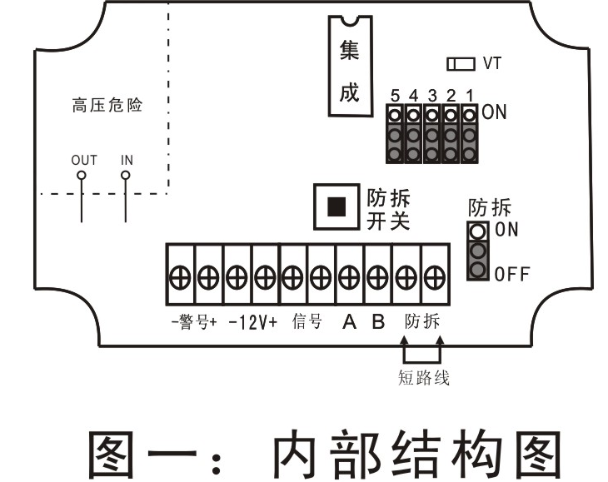
5、数据传输总线防剪报警。
6、模块电源线防剪报警。
7、模块外壳防拆报警。
三、技术参数
1、工作电压：直流 12—16V
2、待机电流：10 mA
3、传输距离：1.2公里（可选购中继器
延长传输距离）
4、传输线：RVV2*1.5
5、有线防区接口：1个
6、有线防区接口工作模式：开路报警
7、电子沙盘输出口1（警号）：DC 12V/500mA
8、电子沙盘输出口2（警灯）：AC 220V/100W（选购）
9、工作温度：－20℃~55℃
10、外观尺寸：122mm×88mm×36mm
四、使用方法
1、总线模块与主机安装接线方法：用2芯线将总线模块的A接到主机接收模块的A1；B接到主机接收模块的B1。或将A、B分别接到A2、B2。其中，A1、B1为01—32防区信号端子；A2、B2为33—64防区信号端子。最后一个总线模块的A、B线须并接1个120Ω1/4W的电阻。如下图所示。
2、有线探测设备与总线模块安装接线方法：用4芯线将总线模块的信号端子不分正负极连接到有线探测设备的信号接线端（常闭）；将防拆端子的短路线取下，不分正负极连接到有线探测设备的防拆接线端（常闭）。若不启用防拆功能，则无须将短路线取下，使用2芯线即可。如图二所示。
3、现场联动设备（以警号为例）与总线模块安装接线方法：将警号的正极（红线）接到总线模块的警号“+”；将警号的负极（黑线）接到总线模块的警号“－”。本产品预留警灯输出接口，若要接高压驱动的联动设备，请选购。
4、报警主机最多可连接64个不同防区的总线模块，A1、B1接线端子接收01—32防区的总线模块，A2、B2接线端子接收33—64防区的总线模块。通过模块上的地址码来区分防区，见总线模块防区编码表。
5、模拟报警测试：
模块测试：连接某一总线模块的有线探测设备探测到入侵信号时，应可以触发主机的对应防区报警。
数据总线测试：将某防区模块的电源线或A线或B线断开时，主机的对应防区显示故障；将主机接收端的数据总线断开，主机显示251或252防区故障。其中，A1或B1断开时，显示251故障，表示A1、B1数据总线（01—32防区）故障；A2或B2断开时，显示252故障，表示A2、B2数据总线（33—64防区）故障。
电子沙盘输出功能测试：触发总线模块发射信号，从而触发主机报警，警号将连续报警30秒或10分钟停止（主机接收模块上设置：S1为30秒；S2为10分钟）；若不启用该功能，则从主机功能设置上关闭电子沙盘输出即可。
注：A1、B1接线端子不能与A2、B2接线端子交叉接线；总线模块的A、B线须与A1、B1或A2、B2一一对应，不能交叉！
提示：HT-BUS02总线模块可与我公司的AS510、HT-8080-8K等有线探测器及HT-M系列多光束红外对射栅栏配合使用！

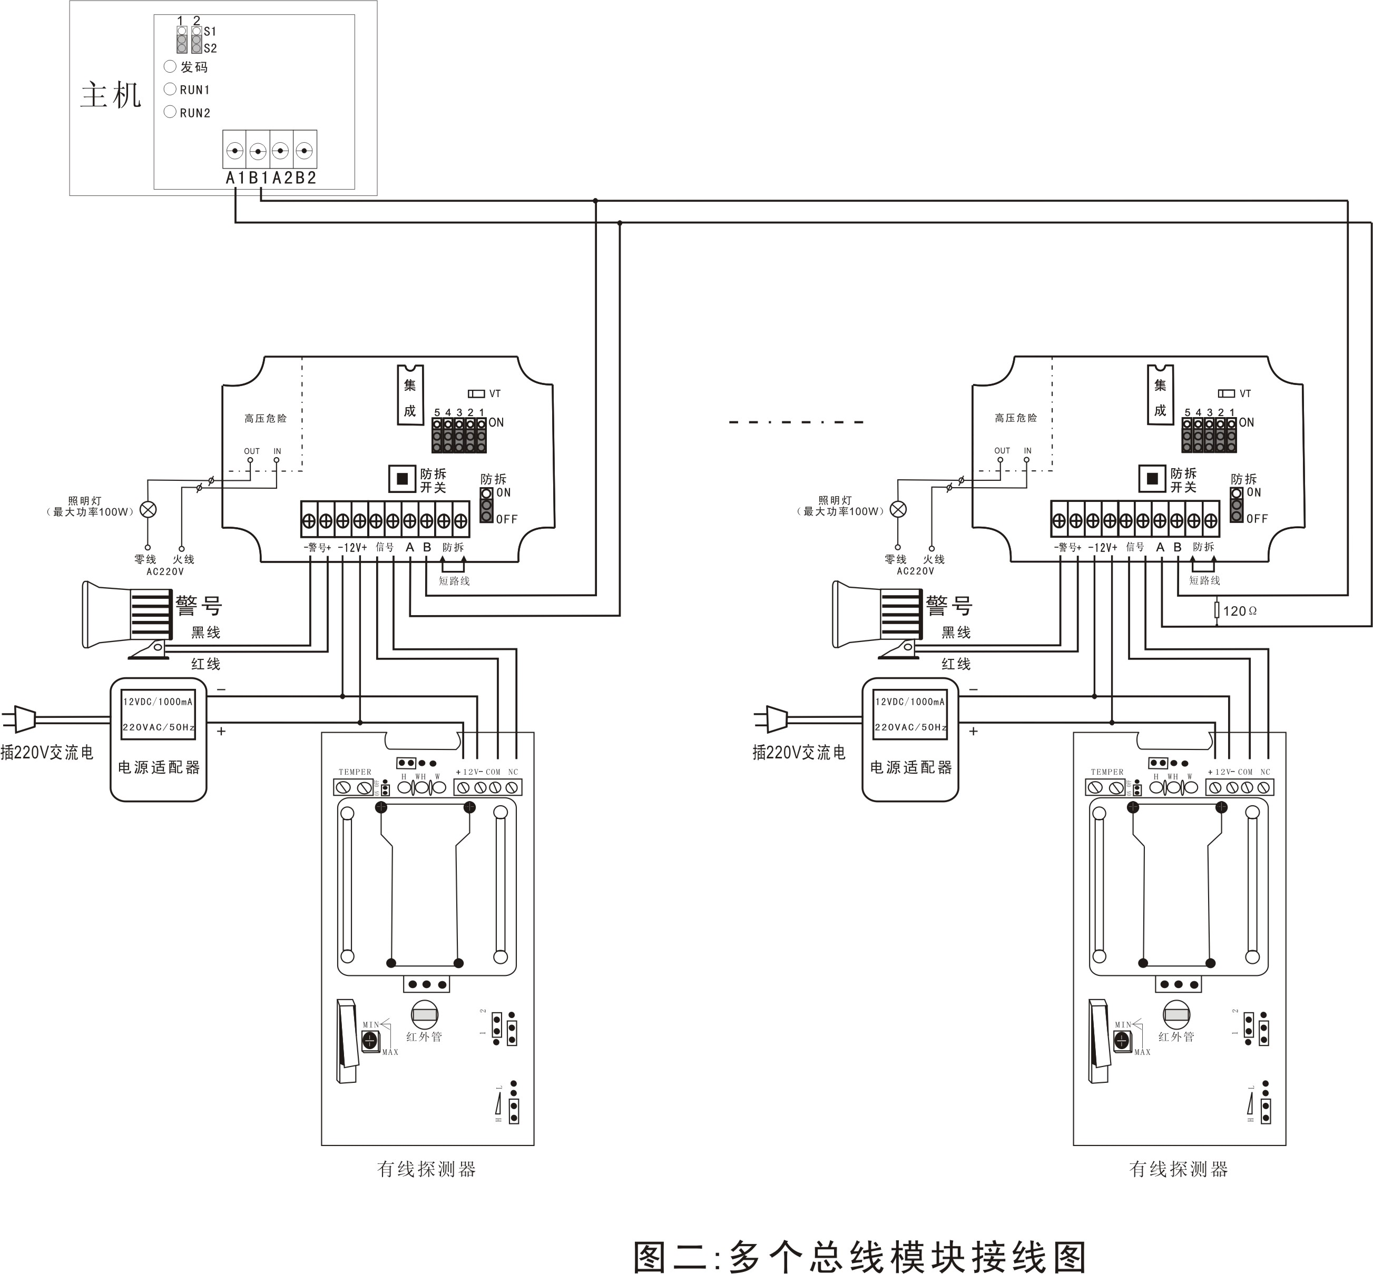
五、注意事项
1、总线模块正立平行安装于一定高度的墙面上（模块底部高于水平面），禁止倾斜、倒立安装，否则不能达到最佳防水效果。（见图三）
2、数据总线和电源线在布线时，禁止靠近高压线和共用同一个线槽。
3、模块与数据总线要远离强磁干扰源。
4、定期进行检查，发现故障及时排除。

六、各功能指示灯运行情况说明
类别 | 指示灯 | 指示灯状态 | 功能说明
总线模块 | 模块 | 不亮 | 待机状态
总线模块 | 模块 | 先亮后灭 | 主机成功接收模块的发射信号
总线模块 | 模块 | 常亮 | 模块总线线路故障
主机 | RUN1 | 不亮 | 无总线模块与A1、B1信号线连接或线路故障
主机 | RUN1 | 闪烁 | 总线模块与A1、B1信号线通讯正常
主机 | RUN2 | 不亮 | 无总线模块与A2、B2信号线连接或线路故障
主机 | RUN2 | 闪烁 | 总线模块与A2、B2信号线通讯正常
主机 | 发码 | 先亮后灭 | 接收到报警信号
主机 | 发码 | 不亮 | 未收到报警信号
附：防区编码表
（特别提示：多个模块不能共用一个防区码，否则将使该防区数据传输失败！）
防区 | 编码状态  54321 | 防区 | 编码状态  54321 | 防区 | 编码状态  54321 | 防区 | 编码状态  54321
01 | 00000 | 09 | 01000 | 17 | 10000 | 25 | 11000
02 | 00001 | 10 | 01001 | 18 | 10001 | 26 | 11001
03 | 00010 | 11 | 01010 | 19 | 10010 | 27 | 11010
04 | 00011 | 12 | 01011 | 20 | 10011 | 28 | 11011
05 | 00100 | 13 | 01100 | 21 | 10100 | 29 | 11100
06 | 00101 | 14 | 01101 | 22 | 10101 | 30 | 11101
07 | 00110 | 15 | 01110 | 23 | 10110 | 31 | 11110
08 | 00111 | 16 | 01111 | 24 | 10111 | 32 | 11111

注：地址码插块插到“ON”时，编码状态为0；否则为1。以上防区编码表为数据总线接到A1、B1，为01—32防区；若数据总线接到A2、B2时，则此时的防区为上表防区数字加上32，即33—64防区，而二者的防区编码状态一致。
